**POLITECHNIKA ŚWIĘTOKRZYSKA**

**Wydział Elektrotechniki, Automatyki i Informatyki**

**Michał Grzesik**

**Numer albumu: 69977**

**Grupa: 1ID22A**

**Symulacja komputerowa**

Projekt

Kielce, 2018

Spis treści

Cel projektu 3

Problem 3

Założenia 3

Implementacja 4

Biblioteka DESKIT 4

Organizacja projektu 4

Aktywności 5

Generowanie nowych gości 5

Zapraszanie gości przez kelnerów: 6

Pobyt gościa w restauracji 7

Realizacja zmówienia 10

Przygotowanie zamówienia 11

Graficzny interfejs użytkownika 12

Widoki 12

Implementacja GUI 14

Najważniejsze klasy 14

Wizualizacja 15

# Cel projektu

Celem projektu jest stworzenie oprogramowania, które umożliwi symulację działania restauracji.

Projekt wykonano w języku Java z wykorzystaniem biblioteki DESKIT.

# Problem

Działalność restauracji opiera się na składaniu przez gości zamówień na konkretne posiłki. Zbierane są one przez kelnerów, a następnie realizowane przez kucharzy. Największym problemem w tym wszystkim jest czas realizacji zamówienia. Przyczyniać się mogą do tego głównie sprawność obsługi, wielkość zamówienia, ale przede wszystkim liczba obsługujących: a więc kelnerów oraz kucharzy. Najlepiej byłoby aby każdy gość miał jednego kelnera i jednego kucharza, wówczas obsługa byłaby błyskawiczna. Na takie coś żadna restauracja nie mogłaby sobie pozwolić, należy więc zadbać o optymalną ilość obsługujących, aby nie było ich zbyt dużo i zbyt mało.

Może w tym pomóc symulacja komputerowa, która będzie przede wszystkim tańsza w realizacji, a także dużo szybsza oraz łatwo będzie zmieniać poszczególne parametry np. liczbę kelnerów.

# Założenia

Aplikacja ma umożliwiać wykonanie symulacji restauracji z możliwością zmiany podstawowych parametrów takich jak: liczba kelnerów, wielkość menu, liczba kucharzy. Program ma także prezentować efekty symulacji tzn. wyznaczenie statystyk takich jak na przykład średni czas obsługi gościa. Mierzone czasy wyrażane są w milisekundach.

W swojej realizacji założyłem, że kelner może obsługiwać maksymalnie 3 stoliki - tak więc liczba stolików jest implikowana przez liczbę kelnerów (3 kelnerów oznacza, że restauracja posiada 9 stolików). Kolejnym założeniem jest to, że symulacja jest przeprowadzana do określonej liczby obsłużonych gości. Dodatkowo każdy gość może być traktowany jak grupa osób, ponieważ może złożyć zamówienie na więcej niż jeden posiłek - co symuluje przyjście grupy do restauracji. Realizacja zamówienia odbywa się w ten sposób, że gość otrzymuje je tylko w przypadku, gdy kucharz ukończy je w całości tzn. jeśli gość zamówi dwa dania to czas przygotowania będzie wynosił wartość dłuższego.

# Implementacja

## Biblioteka DESKIT

Biblioteka DESKIT została zaprojektowana z myślą o implementowaniu symulacji komputerowych w języku Java. W sowim projekcie posłużyła mi głównie do uruchamiania kolejnych wątków (aktywności) symulacji (np. przychodzenie nowych gości) oraz do ich synchronizacji. Skorzystałem także z funkcji mierzenia czasu.

## Organizacja projektu

Pliki źródłowe zostały podzielone na kilka pakietów:

* sk.sim.activities - zawiera klasy, odpowiadające za wszystkie aktywności poszczególnych obiektów (np. Przygotowywanie zamówienia)
* sk.sim.objects - zawiera klasy, które zawierają informacje o symulowanych obiektach np. Gość, Kelner
* sk.sim.gui - elementy odpowiedzialne za graficzny interfejs użytkownika.

Najważniejszą klasą aplikacji jest klasa RestaurantSimObject. Klasa przechowuje podstawowe informacje dotyczące przeprowadzania symulacji tj.: liczbę: kelnerów, kucharzy, potraw i napojów. Struktura ta odpowiada także za uruchamianie aktywności: przychodzenia nowych gości, uruchomienie przyjmowania gości przez kelnerów oraz uruchamia pracę kucharzy. Klasa przechowuje także kolejkę nowych gości. Znajdują się tu również dwie flagi, które oznaczają czy restauracja jest zamknięta, oraz czy nadchodzą kolejni goście. Jest to potrzebne w celu lepszej synchronizacji pracy   
kelnerów i kucharzy. Najważniejsze elementy kodu źródłowego klasy RestaurantSimObject:

|  |
| --- |
| **public class RestaurantSimObject extends SimObject** {  **public static int** *GUEST_NUMBER* = 20;  **public static int** *WAITERS_NUMBER* = 3;  **public static int** *MEALS_NUMBER* = 10;  **public static int** *DRINKS_NUMBER* = 5;  **public static int** *COOKER_NUMBER* = 3;   **public static AtomicBoolean** *opened* = **new AtomicBoolean**(**true**);  **public static AtomicBoolean** *guestsComing* = **new AtomicBoolean**(**true**);  **public static** Deque<**GuestSimObject**> *expectantGuests* = **new LinkedBlockingDeque**<>();  **public static** List<**GuestSimObject**> *servicedGuests* =  **Collections**.*synchronizedList*(**new ArrayList**<>());   **private static** Map<**CookSimObject**, **TakingOrderActivity**> *cooks* = **new HashMap**<>();  **private static** Map<**WaiterSimObject**, **InvitingGuestActivity**> *waiters* =  **new ConcurrentHashMap**<>();  **private SimActivity** newGuestComingActivity;   **public RestaurantSimObject**()  {  initMealsAndDrinks();waitersInitialization();  cookerInitialization();   newGuestComingActivity= **new NewGuestComingActivity**();   **SimActivity**.*callActivity*(**this**, newGuestComingActivity);  **this**.callWaiters();  **this**.callCooks();  }   **public static void** newGuestCome(**GuestSimObject** guestSimObject)  {  **RestaurantSimObject**.*expectantGuests*.addLast(guestSimObject);  **Logger**.*log*(**"Nowy gosc w kolejce: "** + guestSimObject);   **Guest** guestVisualisation = **new Guest**(guestSimObject);  **VisualisationLog**.*addNewGuest*(guestVisualisation);  } |

Metoda newGuestCome(GuestSimObject guestSimObject), rejestruje nowego gościa w kolejce do restauracji.

## Aktywności

### Generowanie nowych gości

Klasa NewGuestComingActivity jest klasą, która odpowiada za generowanie nowych gości:

|  |
| --- |
| **public class NewGuestComingActivity extends SimActivity** {  **private AtomicInteger** counter= **new** AtomicInteger();   @Override  **public void** action()  {  **while** (**true**)  {  addGuest();  waitDuration(1000);  **if** (**RestaurantSimObject**.*expectantGuests*.size() > 6)  {  **Logger**.*log*(() -> **"\nNowi goscie pause\n"**);  waitDuration(100000);  }    **if** ( counter.getAndIncrement() > **RestaurantSimObject**.*GUEST_NUMBER* )  {  **while**( **RestaurantSimObject**.*expectantGuestAreInRestaurant*() )  {  waitDuration(1000);  }  stopNewGuestComing();   **while**(areOrdersInProgress())  {  waitDuration(1000);  }   **RestaurantSimObject**.*close*();  **break**;  }  }   waitDuration(20000);  }   **private void** addGuest()  {  **RestaurantSimObject**.*newGuestCome*(**new** GuestSimObject());  }   **private void** stopNewGuestComing()  {  **RestaurantSimObject**.*guestsComing*.set(**false**);  }   **private boolean** areOrdersInProgress()  {  **return OrderQueue**.*orders*.size() != 0;  } } |

### Zapraszanie gości przez kelnerów:

Klasa InvitingGuestActivity odpowiada za zapraszanie gości do restauracji (z kolejki) przez poszczególnych kelnerów. Dziedziczy po klasie SimActivity z biblioteki DESKIT:

|  |
| --- |
| **public class InvitingGuestActivity extends SimActivity** {  **private WaiterSimObject** waiter;   **public InvitingGuestActivity**(**WaiterSimObject** waiterSimObject)  {  **this**.**waiter** = waiterSimObject;  }   @Override  **public void** action()  {  **Logger**.*log*(() ->**"\n"** + debugMessage());  **Logger**.*log*(() ->**"[Thread InvitingGuestActivity]: "**  + **super**.getName() + **super**.getId());   **while** ( **RestaurantSimObject**.*isOpened*() )  {  **if** ( expectantGuestAreNotInRestaurant() )  {  takeShortBreak();  }  **else** {  **if** ( **this**.waiter.isFree() )  {  **GuestSimObject** guest = **RestaurantSimObject**.*expectantGuests*.removeFirst();  invite(guest);}  **else** {  waitDuration(200);  }  }  }  }   **private boolean** expectantGuestAreNotInRestaurant()  {  **return** ! **RestaurantSimObject**.*expectantGuestAreInRestaurant*();  }   **private void** takeShortBreak()  {  waitDuration(100);  }   **private void** invite(**GuestSimObject** guest)  {  **Logger**.*log*(() -> debugMessage() + **"Wzial goscia nr: "** + guest.getId());  guest.setWaiter(**waiter**);   guest.getWaitingTimeInQueueCalculator().setEndTime(guest.getSimTime());   waiter.takeGuest();   startVisitOf(guest);  }  **private void** startVisitOf(**GuestSimObject** guest)  {  *callActivity*(guest, **new** GuestActivity(guest));  }   **private String** debugMessage()  {  **return "[Kelner "** + waiter.getId() + **"]:"**;  } } |

Metoda action odpowiada, za zapraszanie gości. Najpierw sprawdza czy restauracja jest otwarta, potem jeśli nie ma gości w kolejce to wątek jest zawieszany, w celu oczekiwania na kolejnych gości. W przeciwnym przypadku jeśli kelner nie jest zajęty to zaprasza gościa do stolika, w przeciwnym wypadku wątek jest zawieszany.

### Pobyt gościa w restauracji

Klasa GuestAcitivity to aktywność, która uruchamiana jest w raz z zaproszeniem gościa do restauracji przez kelnera. Uruchamia ona cały szereg innych aktywności, dotyczących pobytu gościa w restauracji. Kolejno uruchamiane aktywności:

1. PlacingOrderActivity (składanie zamówienia),
2. OrderRealizationActivity (realizacja zamówienia przez kelnera),
3. PreparingActivity (przygotowywanie zamówienia przez kucharza),
4. BringingOrderForGuestActivity (zaniesienie zamówienia do gościa przez kelnera),
5. EatingActivity (spożywanie zamówienia),
6. RestActivity (odpoczynek po zjedzeniu),
7. OutingActivity (wychodzenie z restauracji).

Klasa GuestActivty za pomocą semafora jest wstrzymywana na czas działania powyższych aktywności. Kod klasy GuestActivty:

|  |
| --- |
| **public class GuestActivity extends SimActivity** {  **private GuestSimObject** guest;  **private Semaphore** semaphore;    **public GuestActivity**(**GuestSimObject** guest)  {  **this**.guest= guest;  **this**.semaphore= **new** Semaphore(-1);  }   @Override  **public void** action()  {  **VisualisationLog**.*log*(guest.getId(), **new GuestSitingDownEvent**());  **double** startTime = guest.getSimTime();   **Logger**.*log*(() -> guest.debugMessage() + **" Rozpoczyna wizytę"**);   sitDown();  startVisit();   **Logger**.*log*(() -> guest.debugMessage() + **" Zakonczl wizytę"**);   **double** endTime = guest.getSimTime();  **double** timeOfVisit = endTime - startTime;  guest.setTimeOfVisit(timeOfVisit);   **RestaurantSimObject**.*servicedGuests*.add(guest);   **Logger**.*consoleLog*(() -> guest.getWaiterSimObject().debugMessage() + **"st:"** +  guest.getWaiterSimObject().getStressRate());   calculateTimeOfWaitingForOrder();  }   **private void** sitDown()  {  waitDuration(100);  }   **private void** startVisit()  {  **PlacingOrderActivity** activity = placeOrder();  semaphore.wait(activity);  waitOnSemaphore(semaphore);  }   **private void** calculateTimeOfWaitingForOrder()  {  guest.setTimeOfWaitingForOrder(  guest.getOrder().getReceiptTime() - guest.getOrder().getStartTime());  }   **private PlacingOrderActivity** placeOrder()  {  **PlacingOrderActivity** activity = **new PlacingOrderActivity**(guest, semaphore);  *callActivity*(guest, activity);  **return** activity;  } } |

Działanie tej aktywności jest bardzo proste. Klient siada do stolika (symulowane jest to krótkim wstrzymaniem wątku), następnie rozpoczyna się faktyczny pobyt w restauracji. Pobyt rozpoczyna się od składania zamówienia, tak więc wywoływana jest kolejna aktywność o nazwie PlacingOrderActivity, gdzie odbywa się cała procedura składania zamówienia. Aktywność GuestActivity posiada specjalny semafor, który służy do synchronizacji tej aktywności z innymi aktywnościami, które składają się na pobyt gościa. Wspomniany semafor przekazywany jest kolejno do aktywności wymienionych wyżej, w punktach. W trakcie wykonywania tej aktywności rejestrowane są także czasy wykonania.

Klasa GuestVisitAcivity to klasa abstrakcyjna, która stanowi bazę dla klas: EatingActivity, OutingActivity, PlacingOrderActivity, RestActivity. Klasy dziedziczące po GuestVisitActivity odpowiadają za poszczególne aktywności pobytu gościa w restauracji, zostało to opisane w poprzednim akapicie.

Składanie zamówienia

Jak zostało wspomniane wyżej, za składanie zamówienia odpowiada klasa PlacingOrderActivity. Kod klasy:

|  |
| --- |
| **public class PlacingOrderActivity extends *GuestVisitActivity*** {  **private WaiterSimObject** waiter;   **public PlacingOrderActivity**(**GuestSimObject** guest, **Semaphore** semaphore)  {  **super**(guest, semaphore);  }   @Override  **public void** action()  {  **VisualisationLog**.*log*(guest.getId(), **new GuestPlacingOrderEvent**());  **Logger**.*log*(() -> guest.debugMessage() + **"Składa zamowienie"**);   browseMenu();  chooseMealAndDrink();    waitForWaiter();  passOrderToWaiter();  **Logger**.*log*(() -> guest.debugMessage() + **"Złożył zamowienie (m:"** +  guest.getOrder().getMealsNumber() + **" |d:"** +  guest.getOrder().getDrinksNumber() + **")."**);   **VisualisationLog**.*log*(guest.getId(), **new GuestWaitingForOrder**());  **Logger**.*log*(() -> guest.debugMessage() + **"Oczekuje na zamowienie."**);  }   **private void** browseMenu()  {  **int** time = designateWaitingTimeOfPlacingOrder();  waitDuration(time);  }  **private void** chooseMealAndDrink()  {  **OrderSimObject** order = **new OrderSimObject**();   chooseDrinks(order);  chooseMeals(order);   **OrderQueue**.*allOrders*.add(order);   guest.setOrder(order);  order.setGuest(guest);  }   **private void** waitForWaiter()  {  guest.getOrder().setStartTime(guest.getSimTime());  waiter = guest.getWaiterSimObject();  tryCallWaiter();  }   **private void** passOrderToWaiter()  {  waitDuration(*random*.nextInt(1000) * waiter.getStressRate());  **Logger**.*consoleLog*(() -> waiter.debugMessage() +  **" przyjal zamowienie i zanosi do realizacji"**);  *callActivity*(waiter, **new OrderRealizationActivity**(guest.getOrder(), semaphore));  }   **private int** designateWaitingTimeOfPlacingOrder()  {  **return** (**RestaurantSimObject**.*MEALS_NUMBER* + **RestaurantSimObject**.*DRINKS_NUMBER*)  * *random*.nextInt(15);  }   **private void** chooseDrinks(**OrderSimObject** order)  {  **int** numberOfDrinksToPrepare = *random*.nextInt(6) + 1;   **for**(**int** i = 0; i < numberOfDrinksToPrepare; i++)  {  **int** drinkId = *random*.nextInt(**RestaurantSimObject**.*DRINKS_NUMBER*);  order.addDrink(**Menu**.*getDrink*(drinkId));  }  }   **private void** chooseMeals(**OrderSimObject** order)  {  **int** numberOfMealsToPrepare = *random*.nextInt(6) + 1;  **for**(**int** i = 0; i < numberOfMealsToPrepare; i++)  {  **int** mealId = *random*.nextInt(**RestaurantSimObject**.*MEALS_NUMBER*);  order.addMeal(**Menu**.*getMeal*(mealId));  }  }   **private void** tryCallWaiter()  {  **while** (waiter.isBusy())  {  waitDuration(1000);  **Logger**.*consoleLog*(() -> waiter.debugMessage() + **" zbyt zajety"**);  }  waiter.setBusy(**true**);  } } |

Zamawianie działa w ten sposób, że gość najpierw wybiera co najmniej jeden posiłek i co najmniej jeden napój. Symulowane jest to w ten sposób, że wątek wstrzymywany jest na kilka milisekund - czas ten może być dłuższy im więcej jest dostępnych posiłków i napojów. Następnie gość oczekuje na przybycie kelnera. Kelner jeśli, nie jest zajęty np. zbieraniem zamówienia od innego gościa, bądź jest w trakcie przynoszenia zamówienia do innego gościa, to umieszcza zamówienie w kolejce realizacji. Dalej zmówieniem zajmuje się kucharz.

### Realizacja zmówienia

Realizacja zmówienia rozpoczyna się od klasy OrderRealizationActivity:

|  |
| --- |
| **public class OrderRealizationActivity extends SimActivity** {  **private OrderSimObject** order;  **private Semaphore** semaphore;   **private WaiterSimObject** waiter;   **public OrderRealizationActivity**(**OrderSimObject** order, **Semaphore** semaphore)  {  **this**.order= order;  **this**.semaphore= semaphore;  }  @Override  **public void** action()  {  **Semaphore** semaphore = **new Semaphore**(-1);  **OrderNote** orderNote = **new OrderNote**(order, semaphore);   **OrderQueue**.*addOrder*(orderNote);  **Logger**.*log*(() -> order.debugMessage() + **"Przekazane do kolejki realizacji"**);   waiter= order.getGuestSimObject().getWaiterSimObject();  waiter.setBusy(**false**);   semaphore.wait(**this**);  waitOnSemaphore(semaphore);  **Logger**.*log*(() -> order.debugMessage() + **"Gotowe"**);   bringToGuest();  **Logger**.*log*( () -> order.debugMessage() + **"Zamowienie zrealizowane"** );   }   **private void** bringToGuest()  {  **while** (waiter.isBusy())  {  waitDuration(1000);  **Logger**.*consoleLog*(() -> waiter.debugMessage() + **"zbyt zajety"**);  }  **Logger**.*consoleLog*( () -> waiter.debugMessage() + **" zanosi jedzenie"**);waiter.setBusy(**true**);   *callActivity*(waiter, **new** BringingOrderForGuestActivity(order, **this**.semaphore));  } } |

W pierwszej kolejności zamówienie odkładane jest do kolejki zamówień. Następnie przy pomocy semafora wątek jest wstrzymywany do czasu przygotowania zamówienia przez kucharza. W momencie kiedy wątek odpowiedzialny za przygotowanie zamówienia zwolni semafor to kelner może zanieść zamówienie do danego gościa. Podobnie jak przy składaniu zamówienia przez gościa, kelner może być zajęty zbieraniem zamówień lub zanoszeniem innego zamówienia.

Klasa OrderQueue zawiera kolejkę zamówień składanych przez klienta. Zamówienia pobierane są z tej kolejki przez kucharzy w celu ich realizacji. Za pobieranie kolejnego zamówienia odpowiada klasa TakingOrderActivity.

### Przygotowanie zamówienia

Za przygotowanie zamówienia odpowiada aktywność zapisana w klasie PreparingOrderActivity:

|  |
| --- |
| **public class PreparingOrderActivity extends SimActivity** {  **private CookSimObject** cook;  **private OrderNote** orderNote;   **public PreparingOrderActivity**(**CookSimObject** cook, **OrderNote** orderNote)  {  **this**.cook= cook;  **this**.orderNote= orderNote;  }  **public** PreparingOrderActivity(**OrderNote** orderNote)  {  **this**.orderNote= orderNote;  }   @Override  **public void** action()  {  **Logger**.*log*(() -> cook.debugMessage() + orderNote.getOrder().debugMessage() +  **"W fazie przygotowania"**);  prepare();  **Logger**.*log*(() -> cook.debugMessage() + orderNote.getOrder().debugMessage() +  **"Przygotowywanie skonczone."**);   orderNote.getSemaphore().signal();  }   **private void** prepare()  {  **double** preparingTime = orderNote.getOrder().getPreparingTime()*cook.getStressRate();  waitDuration(preparingTime);  orderNote.getOrder().done.set(**true**);  cook.getCurrentOrderNumber().decrementAndGet();  } } |

Najpierw wyznaczany jest czas przewidziany na przygotowywanie zamówienia, następnie wątek jest wstrzymywany co symuluje przygotowywanie zamówienia. Na końcu sygnalizowane jest do kelnera (po przez semafor), że dane zamówienie zostało zrealizowane i że można je zanieść do danego gościa.

Za pobieranie przez kucharzy zamówień, przeznaczonych do realizacji, odpowiada aktywność opisana w klasie TakingOrderActivity.

Klasa BringingOrderForGuestActivity realizuje aktywność przynoszenia zamówienia do gościa. Uruchamia ona aktywność gościa odpowiadającą za spożywanie zamówienia (EatingActivity).

## Graficzny interfejs użytkownika

Interfejs użytkownika został wykonany przy pomocy biblioteki JavaFX.

### Widoki

Program został podzielony na trzy okna, które wybiera się klikając poszczególne karty:

1. Główny widok, gdzie podaje się parametry symulacji, oraz wyświetlana jest wizualizacja:

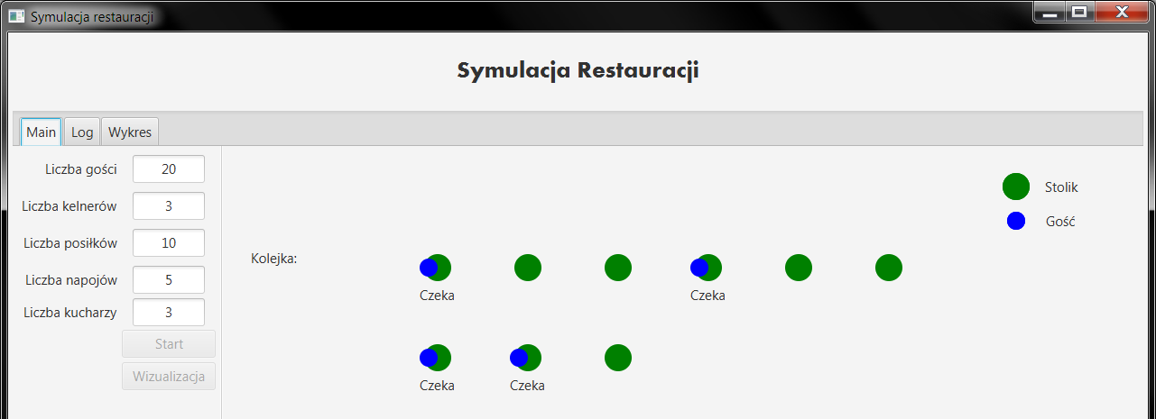

2. Widok z tzw. logiem przebiegu symulacji:

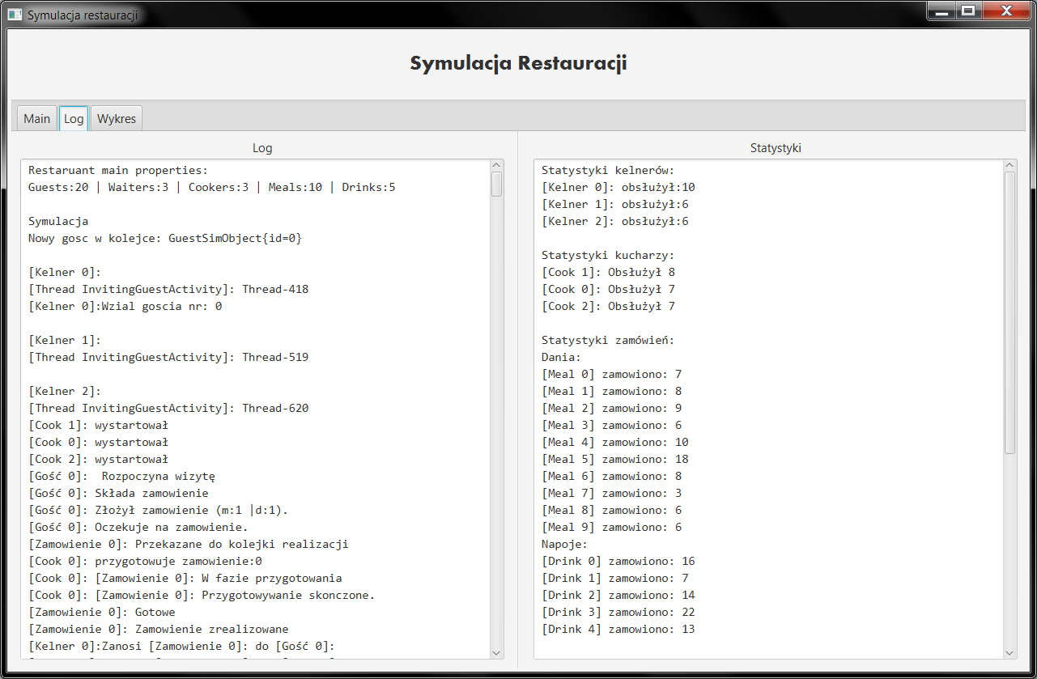

Lewa część tego okna to log z przebiegu symulacji, natomiast prawa część zawiera wyniki symulacji.

3. Okno wykres prezentuje wykres z przebiegu symulacji:

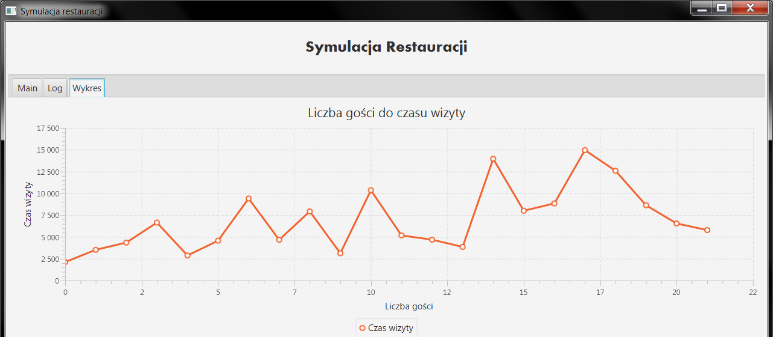

### Implementacja GUI

Klasy dotyczące GUI znajdują się w pakiecie sk.sim.gui.

#### Najważniejsze klasy

Klasa MainWindowController odpowiada za zarządzanie widokiem aplikacji. Z jej poziomu wywoływane są metody, które uruchamiają całą symulację, uruchamiają wizualizację i generują wykres.

Klasa Simulation odpowiada, za faktyczne uruchomienie symulacji. Do działania tej klasy została stworzona pomocnicza klasa - RestaurantFX. Jest to prosta strukturą danych, która odpowiada za przekazywanie parametrów symulacji z widoku.

Klasa SimulationBaseStats służy do generowania podstawowych statystyk z przeprowadzonej symulacji. Statystyki te to: liczba gości, którzy zostali obsłużeni przez danego kelnera, liczba zrealizowanych zamówień przez kucharzy, oraz liczba zamówień poszczególnych dań i napoi.

Klasa GuestStatisics wyznacza statystyki opisowe dotyczące obsłużonych gości, po zakończeniu symulacji. Wyznaczane statystyki to: średnia, mediana oraz odchylenie standardowe, największe i najmniejsze wartości: czasu pobytu, oczekiwania w kolejce, oczekiwania na zamówienie. Do obliczeń statystycznych wykorzystywana jest biblioteka *apache‑commons-math3*.

Klasa ChartCreator generuje wykres po zakończeniu symulacji.

### Wizualizacja

Implementacja wizualizacji znajduje się w pakiecie sk.sim.gui.visualisation.

Realizacja wizualizacji

Wizualizacja przebiega w ten sposób, że stworzony został specjalny log, który rejestruje najważniejsze zdarzenia w trakcie symulacji po czym, zdarzenia z logu są odtwarzane przy pomocy graficznej prezentacji. Zatem wizualizacja jest faktycznie wykonywana po dokonaniu rzeczywistej symulacji.

Najważniejsze klasy

Klasa Visualisation odpowiada za przygotowanie i uruchomienie wizualizacji. Przygotowanie wizualizacji polega na tym, że do specjalnie przeznaczonego obiektu, do tworzenia animacji w czasie rzeczywistym, Timeline, z biblioteki JavaFx, dodawane są kolejne klatki (zdarzenia) - obiekty typu KeyFrame - symulacji, odczytane z wcześniej przygotowanego logu. Kod klasy Visualisation:

|  |
| --- |
| **public class Visualisation** {  **public static Pane** *canvas*;  **public static Label** *label*;   **private Timeline** timeline;   **public Visualisation**()  {  initTables();  timeline = **new Timeline**();  prepareFramesForVisualisation(timeline.getKeyFrames());  }   **public void** runVisualisation()  {  timeline.setCycleCount(1);  timeline.play();  }   **private void** initTables()  {  drawTables();  }   **private void** drawTables()  {  **double** startX = 220;  **double** startY = 120;   **double** x = startX;  **double** y = startY;   **int** i = 1;   **for** (**WaiterSimObject** waiter : **RestaurantSimObject**.*getWaiters*())  {  **for** (**Table** table : waiter.getTables())  {  table.setCircle( drawTable(x, y) );  x += 100;  **if** (i % 6 == 0)  {  x = startX;  y += 100;  }   i++;  }  }  }   **private void** prepareFramesForVisualisation(ObservableList<**KeyFrame**> frames)  {  **long** time = 200;    **for** (***Event*** event : **VisualisationLog**.*events*)  {  frames.add(**new KeyFrame**(**Duration**.*millis*(time), e -> event.action()));  time += 400;  }   frames.add(**new KeyFrame**(**Duration**.*millis*(time), e -> *label*.setText(**"Koniec"**)));  }   **private Circle** drawTable(**double** x, **double** y)  {  **Circle** circle = **new Circle**(15, **Color**.*GREEN*);  circle.relocate(x, y);   *canvas*.getChildren().add(circle);   **return** circle;  } } |

Klasy z rodziny Event opisują poszczególne zdarzenia zachodzące podczas symulacji:

* NewGuestComingEvent - sygnalizuje pojawienie się nowego gościa w kolejce,
* GuestSitingDownEvent - sygnalizuje, że dany gość został zaproszony do stolika,
* GuestPlacingOrderEvent - informuje, że gość składa zamówienie,
* GuestWatingForOrderEvent - informuje, żę gość czeka na zrealizowanie zamówienia,
* GuestEatingEvent - sygnalizuje, że gość rozpoczął spożywanie zamówienia,
* GuestRestEvent - informuje, że gość skończył jeść i że odpoczywa po jedzeniu
* GuestOutingEvent - informuje, że gość skończył wizytę.

Klasa VisualisationLog przechowuje informacje dotyczące kolejności zdarzeń w trakcie działania symulacji, w celu późniejszego wykonania wizualizacji. Logowanie zdarzeń polega na tym, że do dane gościa przypisywane jest jakieś zdarzenie np. przyjście do restauracji, zamawianie itd. Kiedy gość przychodzi do restauracji wywoływana jest metoda addNewGuest(Guest guest). Zapisywana jest informacja dotycząca gościa, tak żeby później móc dopisywać do niego kolejne zdarzenia, a także dopisywane jest mu zdarzenie, że przyszedł. Metoda log(int idGuest, *Event* event) dopisuje zdarzenie do gościa o podanym id. Kolejka events przechowuje kolejno występujące zdarzenia. Mapa guests jest to pomocnicza struktura do przechowywania informacji na temat gości, w celu odczytu obiektu klasy Guest i dopisania do wskazanego gościa kolejnego zdarzenia (mapa guests działa na zasadzie tabeli w bazie danych). Kod klasy VisualisationLog:

|  |
| --- |
| **public class VisualisationLog** {  **public static** Deque<***Event***> *events* = **new LinkedBlockingDeque**<>();   **private static** Map<**Integer**, **Guest**> *guests* = **new ConcurrentHashMap**<>();   **public static void** log(**int** guestId, ***Event*** event)  {  **Guest** guest = *guests*.get(guestId);  event.setGuest(guest);  *events*.addLast(event);  }   **public static void** addNewGuest(**Guest** guest)  {  *guests*.put(guest.getId(), guest);  *events*.addLast(**new NewGuestComingEvent**(guest));  } } |

Pozostałe klasy wykorzystywane do wizualizacji:

* Queue odpowiada za rysowanie kolejki.
* Guest to odpowiednik gościa podczas wizualizacji.
* Table to stolik podczas wizualizacji.

# Symulacja

Podstawowe parametry:

* Liczba gości do obsłużenia - 400
* Liczba dań - 25
* Liczba napoi - 15

Parametry *liczba kelnerów* oraz *liczba kucharzy* będą manipulowane aby znaleźć optymalny czas obsługi gościa.

## Wyniki symulacji

Wyniki posortowane są rosnąco względem kolumny *Mediana czasu realizacji zamówienia*.

|  |  |  |  |  |  |  |
| --- | --- | --- | --- | --- | --- | --- |
| Liczba Kelnerów | Liczba Kucharzy | Mediana czasu realizacji zamówienia | Średni czas realizacji zamówienia | Odchylenie standardowe czasu realizacji zamówienia | Mediana obsłużonych gości przez kelnerów | Mediana zrealizowanych zamówień na kucharza |
| 20 | 20 | 9228,400 | 10899,260 | 7026,239 | 19,5 | 20 |
| 15 | 20 | 10229,750 | 11803,781 | 7288,999 | 25 | 20 |
| 12 | 20 | 11000,000 | 12717,908 | 8396,631 | 35 | 19 |
| 20 | 15 | 11473,000 | 13347,485 | 9079,788 | 19,5 | 26 |
| 12 | 15 | 11868,950 | 14028,730 | 9521,739 | 32 | 27 |
| 15 | 15 | 12304,850 | 14543,351 | 9820,125 | 26 | 28 |
| 20 | 12 | 14233,050 | 16804,649 | 11406,330 | 20,5 | 34 |
| 15 | 12 | 14235,050 | 16267,879 | 10977,195 | 27 | 33 |
| 6 | 20 | 14255,200 | 14749,855 | 9028,193 | 66 | 20 |
| 12 | 12 | 14658,300 | 16064,559 | 10561,900 | 34 | 31,5 |
| 6 | 15 | 15556,700 | 17450,622 | 11342,279 | 67,5 | 27 |
| 3 | 20 | 18788,900 | 21719,597 | 14504,800 | 134 | 19,5 |
| 6 | 12 | 19268,650 | 20439,188 | 13214,574 | 66,5 | 32,5 |
| 3 | 15 | 22355,800 | 23673,904 | 14363,586 | 134 | 26 |
| 3 | 12 | 23498,600 | 26218,134 | 17017,061 | 132 | 34 |
| 15 | 6 | 24479,900 | 30560,945 | 22071,821 | 26 | 67 |
| 12 | 6 | 25519,800 | 29361,673 | 20029,464 | 33,5 | 66,5 |
| 6 | 6 | 26504,800 | 31135,737 | 21371,460 | 66,5 | 65 |
| 20 | 6 | 29090,200 | 37166,746 | 29928,667 | 18,5 | 68 |
| 3 | 6 | 32942,400 | 36458,940 | 24360,398 | 134 | 65,5 |
| 6 | 3 | 57068,450 | 67445,622 | 47831,178 | 69 | 136 |
| 3 | 3 | 57310,750 | 66201,438 | 46569,711 | 136 | 140 |
| 12 | 3 | 106869,850 | 110736,978 | 80832,521 | 33 | 133 |
| 15 | 3 | 132146,750 | 140412,736 | 101201,307 | 26 | 134 |
| 20 | 3 | 178077,300 | 179762,100 | 128815,552 | 19 | 135 |

Pozostałe wartości: